Приезжая в Дагестан в начале мая, вы уже погружаетесь в лето, море зелени, цветущие поля и зеленые деревья. Разнообразие ландшафтов Дагестана – большое преимущество. Тут вам и море, высоченные скалистые горы, высокогорные плато, и каньоны, водопады, пески, и старинные города и крепости. За пять майских дней путешествия, промелькнет вся палитра красоты Дагестана. Приезжайте, чтобы оценить всю красоту природы!
Даты тура: 30.04-04.05.2024, 07.05-11.05.24
Стоимость: ½ – 55000 руб/чел

Программа тура:

1 ДЕНЬ 30.04.24. СПб-Махачкала – Бархан Сарыкум
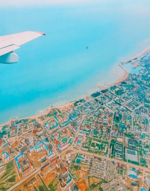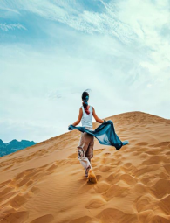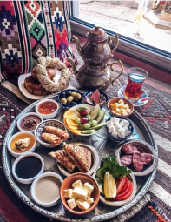
- 12.00. Вылет из СПб рейсом N4-227
- 15.40. Прилет в Махачкалу. Встреча группы в аэропорту.
- Выезд на экскурсию – бархан Сарыкум
Бархан Сарыкум – эта удивительная песчаная гора образовалась неподалёку от города Махачкала. Причём высота этого бархана такова, что он считается самым высоким в Европе и вторым по высоте в мире. Выше – только один из барханов в пустыне Руб-эль-Хали, в Омане. Но ведь наш дагестанский Сары-Кум вовсе не в пустыне! О том, как он образовался, до сих пор можно только догадываться.
• Версия первая. Боевая… Между войсками Тамерлана и Тохтамыша была назначена битва. Тамерлан знал, что у Тохтамыша войско – несметное. У самого тоже гвардия была не маленькая. Чтобы убедиться, что у него в подчинении достаточно сил, чтобы вступить в бой с Тохтамышем, Тамерлан велел каждому своему воину зачерпнуть в шлем песка и высыпать на указанное место. Через несколько дней образовалась огромная гора песка – нынешний бархан Сары-Кум. И Тамерлан лишний раз убедился, что у него – великое войско. Вступил в бой и разгромил войско Тохтамыша.
• Версия вторая. Если верить легенде, когда-то Земля была населена великанами. Они запросто мерили континенты шагами. И вот как-то один из великанов из пустыни Кара-Кум пришёл на Кавказ. Решил передохнуть… Сел на гору Тарки-Тау. Снял сапоги, вытряхнул песок. Так и образовался бархан среди гор Кавказа…
• Версия третья – грустная. Жил на Кавказе могучий правитель-воитель. Был он богат, успешен в боях и жён было у него много. Но одну из них он особенно любил. Было у него много завистников. Как-то отправился он в военный поход. И сообщили ему “доброжелатели” о неверности любимой жены. Приказал вельможа убить женщину. Похоронили её на берегу реки. А другие многочисленные жёны, возвращаясь с купания, всякий раз насыпали на могиле оклеветанной женщины по горсти песка. Со временем образовалась огромная песчаная гора.
• Версия четвертая – романтическая. Жила-была пара влюблённых. Но отец девушки не желал отдавать дочь в жёны молодому человеку. Чтобы избежать резкого, категоричного отказа, отец сказал юноше: “Если сумеешь возле своего аула построить такую гору, с которой будет виден наш дом, то – так и быть! – отдам тебе дочь!” Юноша в тот же день начал таскать песок с каспийского берега, строить гору… И вот в один прекрасный день он высыпал последнюю порцию песка и увидел с вершины горы дом возлюбленной! Как мог, поспешил к своей невесте… Пришёл – а в доме сидит старушка. Растерялся, потерял дар речи. И увидел, что у него – старческие, скрюченные работой пальцы.
• Легенда пятая – от наших туристов. Кавказ славится мудрецами и долгожителями. И было на Кавказе заветное место, где десятилетие за десятилетием, столетие за столетием, тысячелетие за тысячелетием собирались почтенные старцы. Сидели, разговаривали, решали важнейшие вопросы… Так и образовалась за века и тысячелетия огромная гора песка на месте тусовок аксакалов.
➤ Девушкам советуем взять свои лучшие наряды для эффектных кадров.
- Получив заряд энергии от песчаных дюн, возвращаемся в Махачкалу.
- Ужин в ресторане.
- Ночь в отеле г. Махачкалы

2 ДЕНЬ 01.05.24. Сулакский каньон
- ГЛАВНЫЕ ВПЕЧАТЛЕНИЯ ДНЯ:
  - Сулакский каньон – ресторан Глав Рыба – Чиркейское водохранилище – Джипинг – Катание на катерах – Смотровые площадки.
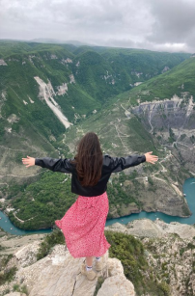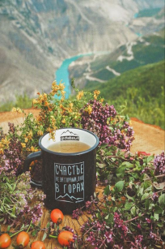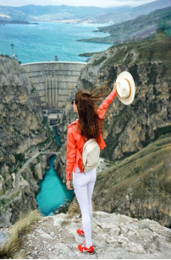
- Завтрак в отеле.
- Выезд с вещами в Сулакский каньон – визитную карточку республики, самый глубочайший каньон в Европе, глубина 1920 м, протяженность более 53 км.
- Смотровая «Хадум» – самая популярная смотровая площадка находится в пгт. Дубки на высоте 860 метров над уровнем моря.
- ➤ Поднявшись на самую высокую смотровую, мы полюбуемся на бирюзовые воды и насладимся силой и красотой каньона.
- Смотровая «язык тещи» – скалистый выступ с видом на начало каньона и на Чиркейскую дамбу – которая является самой большой арочной плотиной в России.
- ➤ Данная смотровая подойдет для любителей экстрима и острых ощущений.
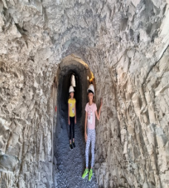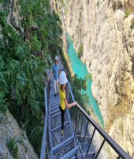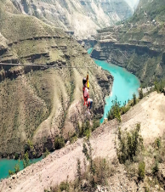
- Пещера Нохъо – этот туристический аттракцион открыт совсем недавно, в 2022 г. “Нохъо” – в переводе с аварского языка означает “пещера”. При строительстве арочной плотины Миатлинской ГЭС в конце ХХ в. проводилась геологическая разведка. ГЭС была успешно сдана в эксплуатацию в 1986 г., а пробитые в скалах штольни остались заброшены. Спустя 35 лет местными гидами были обнаружены эти рукотворные пещеры. Проходы в штольнях расширили и соединили пещеры между собой подвесным тросовым мостом длиной 70 м, расположенным на высоте 60 м от реки Сулак. Общая длина лабиринтов несколько сот метров. Но заблудиться здесь невозможно. (за доп плату – 500 р/чел)
- Теперь можно прокатиться на зиплайне. 250 метров скоростного спуска на стальном канате над бирюзовыми водами Сулака! (за доп плату – 700 руб/чел)
- Обед в ресторане в «Глав Рыбе», где мы отведаем свежей форели (желающие могут заменить на шашлык из баранины, говядины или курицы).
- Катера по каньону – наша самая любимая аттракция, когда мы с вами с ветерком прокатимся по самому каньону и проплывем под самыми красивыми водопадами Сулака.
- ➤ Чтобы покататься на катере по каньону надо от «Главрыбы» спуститься на джипах по красивейшей дороге вдоль самого каньона к речному причалу в с. Зубутли.
- Чиркейское водохранилище – крупнейшее водохранилище Северного Кавказа, образованный на реке Сулак, глубина 220 м. и площадью 42 т. кв. км.
- ➤ Ближе к вечеру мы окажемся на смотровой площадке, где успеем проводить закат.
- Трансфер в горы для размещения в п.Гоцатль. Место, завораживающее своей великолепной природой и чистейшим горным воздухом.
- ➤ После ужина (за доп плату) будет возможность собраться у костра и продолжить общение и знакомство, а также послушать легенды нашего гида.

3 ДЕНЬ 02.05.24 Гамсутль
- ГЛАВНЫЕ ВПЕЧАТЛЕНИЯ ДНЯ:
  - Аул призрак Гамсутль – Подземный водопад – Салтинская теснина – Чохские террасы – Гуниб – Кофе-брейк в горах
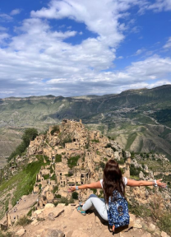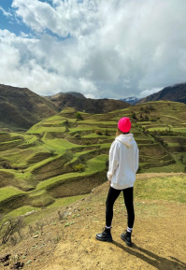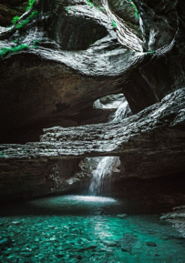
- 08:00 Завтрак по Дагестански. Свои чемоданы можете оставить в номерах, а с собой взять немного вещей для легкого трекинга в горах.
- Переезд к аулу-призраку Гамсутль – он же Дагестанский «Мачу Пикчу», одно из самых древних поселений России, находится на высоте 1500 м. и поражает своей уникальностью, архитектурой и местоположением.
➤ У подножья горы мы пересядем на уазики и подъедем максимально близко к аул-призраку, а оставшуюся часть пути пройдем пешком (около 40 минут) (можно и на лошадях 1000р/ч).
Гамсутль полон легенд и небылиц, а среди скопления опустевших домов «дагестанского Мачу-Пикчу» гуляют лишь ветер, да забредающие сюда отважные туристы. Скалистые горы, рукотворные террасы и традиционная архитектура села погрузит нас в особую атмосферу уклада жизни горцев.
- После спуска нас ожидает вкусный и сытный обед; шашлык, плов, ботишал и лагман.
- Чохские террасы – это искусственно созданные террасы для выращивания зерновых культур, считается, что именно здесь родилась террасная культура возделывания земли.
➤ Это место прекрасно подходит для кофе-паузы, наш гид сварит вам кофе. А вы просто оцените прекрасные виды.
- Салтинская теснина – удивительный памятник природы протяженностью 500 метров.
➤ По узкой тропе мы пройдем по красивой теснине. Ширина ее около 40 м, но, чем дальше идем, тем теснее становится и вы замечаете, как вокруг вырастают стены и ширина теснины становится 15 м, а затем неожиданно появляется подземный водопад. Этакое чудо природы, изюминка Дагестана, скрытый от посторонних глаз среди гор, самый необычный 20-ти метровый водопад под землей.
- Гуниб –аул, о красоте которого писали многие известные поэты. Он имеет огромное значение для всего Дагестана, т.к. именно здесь в 1859 г. окончилась Кавказская война.
- Возвращение в Гоцатль. Ночь в горах.

4 ДЕНЬ 03.04.24 Хунзах
- ГЛАВНЫЕ ВПЕЧАТЛЕНИЯ ДНЯ:
  - Водопады – Каменная чаща – Экстрим парк Матлас – Хунзахское плато
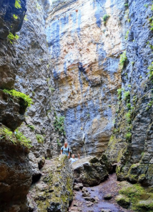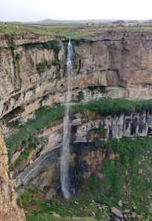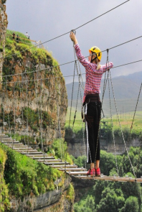
- Завтрак в отеле
- 08:00 выезд с вещами.
- Наш путь лежит к Хунзахскому плато, с обрывов которого стекают серебряные водопады.
➤ Здесь виды кажутся картинными, мы пройдем до водопадов Тобот и Итлятляр.
Водопад Итлятляр – один из самых высоких в России, высота достигает 100 м.
Водопад Тобот – является самым красивым водопадом Дагестана
➤ На обед мы с вами попробуем 5 разных национальных блюд аварского народа, и обязательно попробуем известную абрикосовую кашу на десерт.
- Экстрим парк Матлас – еще одно популярное место
➤ Прогулка под ханским водопадом, желающие могут прокатиться на зиплайне длиной 700 м (1000р/чел).
- Каменная чаща – это галерея внутри скал, огромные природные залы, где вместо потолков над вами синее небо Дагестана.
- Трансфер в самый древний город- музей под открытым небом –Дербент.
- Заселение в отель на берегу Каспийского моря.
- Свободное время в Дербенте. Вечером у вас будет возможность:
– искупаться в море
– увидеть мультимедийный самый большой фонтан в России, вход бесплатный (с 18:00 до 22:00)
– прогуляться по улицам города : ул. Мамедбекова (улица вдоль крепостной стены) , пер. Казем-Бека или улица счастливых людей, а так же по набережной.

5 ДЕНЬ 04.05.24. Дербент.
- ГЛАВНЫЕ ВПЕЧАТЛЕНИЯ ДНЯ:
  - Крепость Нарын-Кала – Магалы – Джума Мечеть – экраноплан Лунь.
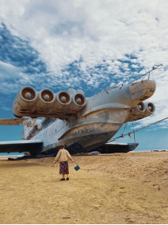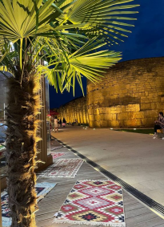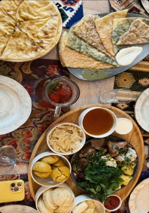
- 07.30-07.55. Завтрак в отеле.
- 8:00 Выезд из отеля с вещами.
- Отправляемся знакомиться с каспийским монстром и историческим Дербентом.
- Каспийский монстр – или экраноплан Лунь являлся гордостью Советского Союза, это гибрид корабля и самолета ныне лежащий на берегу Каспия. А был ударным ракетоносцем.
- Крепость Нарын-Кала – главная достопримечательность Дербента. Была построена по приказу персидского правителя в 6 веке. Одна из крупнейших в мире и самая старая крепость в России.
- Прогулка по крепости, старым улочкам магалов, посещение Джума Мечети – самой старой мечети России, тайны и легенды Дербента.
- Обед в этно-доме. Он пройдет не совсем обычно, это иммерсивный обед на полу, на удобных подушках, где вы попробуете блюда Южного Дагестана, примерите национальную одежду горянки и джигита.
- Что привезти из поездки?
- – Серебряные украшения,
- – Папаха, рог, ножи, кинжалы, ковры, посуду;
- – Куртки, тапочки, шкуры (из коровы, из овчины);
- – Урбеч, специи, фрукты, овощи, травяные чаи, специи, вяленое мясо и т.п.
- 12.00. Трансфер в аэропорт и вылет в СПб рейсом N4-228 в 16.40. Прилет в СПб в 20.35.

В стоимость тура включено:
- а/п СПб-Махачкала-СПб (тариф без багажа)
- размещение в отелях по программе: 1ночь в Махачкале, 2 ночи в горах, 1 ночь в Дербенте
- питание- 2х разовое
- экскурсионное обслуживание
- Трансферы а/п-отель-а/п

